**RIP for IPv6**

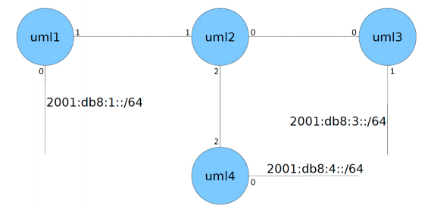

**Enunciado**

* Crear la anterior configuración de red y utilizar como protocolo intradominio RIP.
* Comprobar las tablas de rutas y los mensajes intercambiados.

**Solución**

// ******************************** TOPOLOGÍA DE LA RED ****************************************

mkdir uml{1..4}

kwrite net.conf

// net.conf

defsw sw1u uml1.1

defsw sw4u uml4.1

defsw sw3u uml3.0

defsw sw12 uml1.0 uml2.2

defsw sw24 uml2.1 uml4.0

defsw sw23 uml2.0 uml3.1

sudo ifovsdel

sudo ifovsparse net.conf

lanza {1..4}

// ******************************** CONFIGURACIÓN ***********************************************

1º) UML1

sed -i -e 's/ripngd=no/ripngd=yes/' /etc/quagga/daemons

service quagga restart

vtysh

configure terminal

ipv6 forwarding

interface eth0

no shutdown

interface eth1

ipv6 address 2001:db8:1::1/64

exit

router ripng

network fe80::/64

network 2001:db8:1::/64

do write

2º) UML2

sed -i -e 's/ripd=no/ripd=yes/' /etc/quagga/daemons

service quagga restart

vtysh

configure terminal

ipv6 forwarding

interface eth0

no shutdown

interface eth1

no shutdown

interface eth2

no shutdown

exit

router ripng

network fe80::/64

do write

3º) UML3

sed -i -e 's/ripd=no/ripd=yes/' /etc/quagga/daemons

service quagga restart

vtysh

configure terminal

ipv6 forwarding

interface eth0

ipv6 address 2001:db8:3::3/64

interface eth1

no shutdown

exit

router ripng

network fe80::/64

network 2001:db8:3::/64

do write

4º) UML4

sed -i -e 's/ripd=no/ripd=yes/' /etc/quagga/daemons

service quagga restart

vtysh

configure terminal

ipv6 forwarding

interface eth0

ipv6 address 2001:db8:4::4/64

interface eth1

no shutdown

exit

router ripng

network fe80::/64

network 2001:db8:4::/64

do write

// ******************************** COMPROBACIÓN ************************************************

show [ ip / ipv6 ] rip

show [ ip / ipv6 ] route → Permite visualizar la tabla de enrutamiento del host actual.